复旦一卡通项目三九前置机测试问题汇总
提交时间：2005年03月08日

关于当前卡交易累计数的问题？
问题详细描述：初始发卡时卡片上该数字是否为零？同时都哪些交易会导致该数字的变化？该数字在每次上传的流水中是否应该连续？请详细说明其处理模式？谢谢
A1:

设备不签到，是什么原因？
问题详细描述：当前置机启动时，前置机签到后，设备（一台消费pos）没有签到
当该设备关掉电源再打开时，设备也没有签到。
A2:

前置机死机问题？（紧急）
问题详细描述：当前置机启动后签到后正常工作后，我们通过心跳交易发送一个上传设备时钟请求后，在前置机界面上可以看到收到该请求，但马上就没有任何响应了，心跳也不发送了，处于死机状态。下面是前置机死机时的屏幕截图：
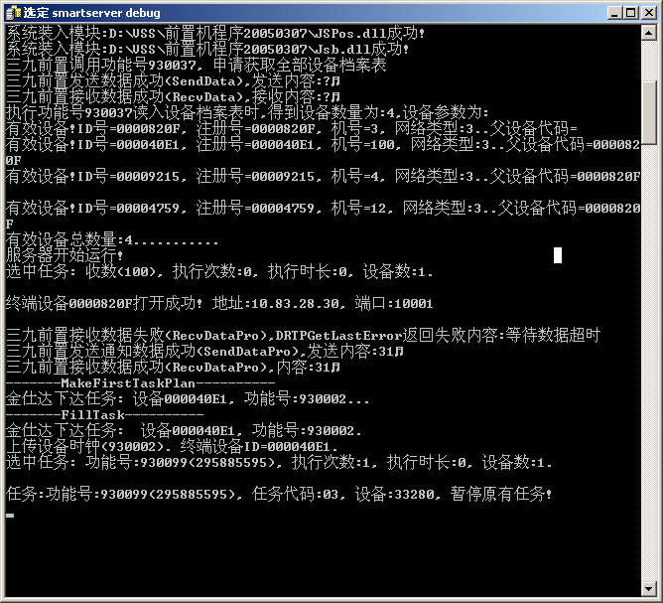
A13:

复旦校园一卡通项目组

